贪吃蛇游戏软件分析与设计说明书

引言

编写目的
本说明书旨在对“经典贪吃蛇”游戏软件进行全面的分析与设计描述，明确软件的功能需求、系统架构、模块划分及核心算法，为软件的维护、升级及后续开发提供技术依据。

1.2 项目背景
1.项目名称：经典贪吃蛇游戏
2.开发语言：C ++语言
3.运行平台：Windows操作系统
4.开发工具：Visual Studio、Dev-C++

2. 需求分析
2.1 功能需求
表1 功能需求
编号 | 功能名称 | 描述
FR01 | 用户管理 | 支持用户注册、登录，记录用户身份
FR02 | 游戏启动 | 显示欢迎界面，初始化游戏地图和蛇身
FR03 | 蛇的移动 | 按方向键控制蛇的前进方向
FR04 | 食物生成 | 在合法区域内随机生成食物
FR05 | 碰撞检测 | 检测蛇是否撞墙或撞自身
FR06 | 计分系统 | 吃到食物增加分数并刷新显示
FR07 | 速度调节 | 按 A 键加速、S 键减速
FR08 | 游戏暂停 | 按空格键暂停 / 恢复游戏
FR09 | 游戏记录 | 保存和查看历史游戏记录
FR10 | 退出游戏 | 按 ESC 键退出游戏

2.2 非功能需求
表2 非功能需求
类型 | 要求
性能 | 游戏主循环延迟可控（50ms~330ms），操作响应≤30ms
可维护性 | 模块化设计，各功能函数职责单一
用户体验 | 彩色界面、光标隐藏、提示信息清晰
可靠性 | 内存动态分配需妥善释放，避免泄漏

3. 总体设计
3.1 功能模块层次方框图
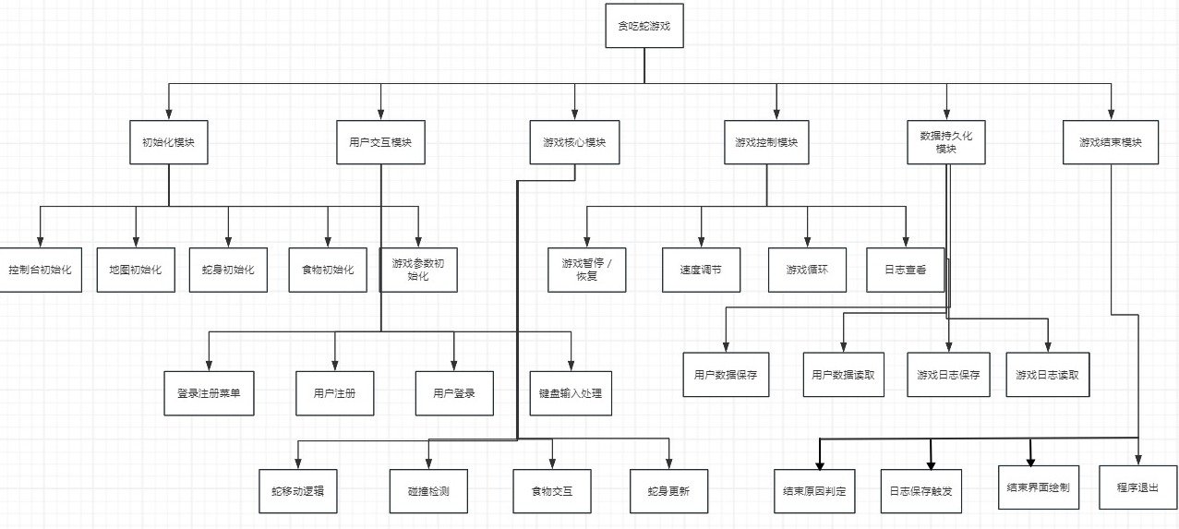
图1 功能模块层次方框图
3.2 程序流程图
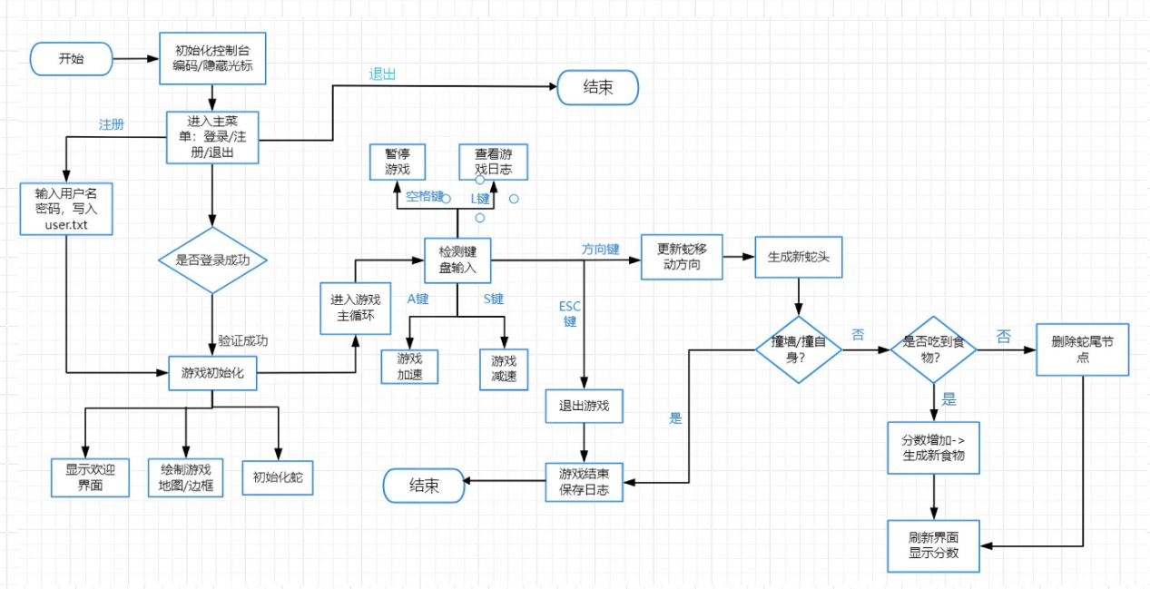
图2 程序流程图
3.3 数据流图

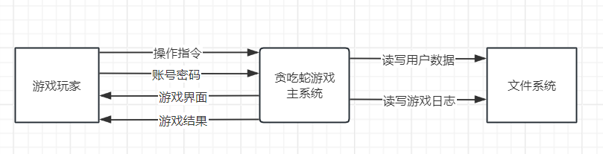
图3 数据流图
4. 详细设计
4.1 数据结构设计
4.1.1 蛇身节点结构
typedef struct SNAKE {
int x; // X坐标（列）
int y; // Y坐标（行）
struct SNAKE* next; // 指向下一节身体
} snake;

//存储说明：
1.存储方式：单向链表
2.头节点：head 指向蛇头
3.坐标单位：X方向步长为2（保持字符对齐）

4.1.2 全局变量定义
表3 全局变量定义
变量名 | 类型 | 作用
head | snake* | 蛇头指针
food | snake* | 食物坐标
status | int | 当前移动方向（U/D/L/R）
score | int | 当前得分
add | int | 单食物分值（默认 10）
sleeptime | int | 移动延迟（ms）
username[50] | char | 用户名
password[50] | char | 用户密码
userId | int | 用户编号
startTime | time_t | 游戏开始时间戳
endgamestatus | int | 结束状态码

4.1.3 方向常量定义

#define U 1 // 上
#define D 2 // 下
#define L 3 // 左
#define R 4 // 右

4.2 模块划分与函数设计

模块1：控制台辅助模块
表4 控制台辅助模块
函数原型 | 功能描述 | 关键 API
void Pos(int x, int y) | 光标定位到指定坐标 | SetConsoleCursorPosition
void SetColor(int c) | 设置控制台文字颜色 | SetConsoleTextAttribute
void HideCursor(void) | 隐藏光标 | SetConsoleCursorInfo

模块2：用户管理模块
表5 用户管理模块
函数原型 | 功能描述 | 返回值
int LoginMenu(void) | 显示主菜单 | 登录成功返回 1
int LoginUser(void) | 验证账号密码 | 成功返回 1，失败返回 0
int RegisterUser(void) | 注册新账号 | 成功返回 1，失败返回 0

模块3：游戏初始化模块
表6 游戏初始化模块
函数原型 | 功能描述
void welcometogame(void) | 显示欢迎界面
void creatMap(void) | 绘制游戏地图边框
void initsnake(void) | 初始化蛇身（默认 5 节）
void createfood(void) | 随机生成食物

模块4：游戏逻辑模块
表7 游戏逻辑模块
函数原型 | 功能描述
void snakemove(void) | 蛇的移动控制
int biteself(void) | 判断是否撞自身
void cantcrosswall(void) | 判断是否撞墙
void pauseGame(void) | 游戏暂停与恢复
void gamecircle(void) | 游戏主循环

模块5：记录存储模块
表8 记录存储模块
函数原型 | 功能描述
void SaveGameLog(void) | 保存游戏记录到文件
void ShowGameLog(void) | 显示历史游戏记录

模块6：结束处理模块
表9 结束处理模块
函数原型 | 功能描述
void endgame(void) | 游戏结束界面及退出处理

4.3 核心算法详解
4.3.1 蛇移动算法
步骤1：根据当前方向创建新蛇头节点
步骤2：在对应坐标位置绘制蛇头符号
步骤3：将新蛇头插入链表头部
步骤4：判断是否吃到食物
- 吃到：分数增加，重新生成食物
- 未吃到：删除链表尾部节点，清除画面
步骤5：执行碰撞检测

4.3.2 食物生成算法

步骤1：动态分配食物节点内存
步骤2：循环执行以下操作：
- 随机生成X坐标（4~50之间的偶数）
- 随机生成Y坐标（5~24之间的整数）
- 遍历蛇身链表，检查坐标是否被占用
步骤3：若坐标未被占用，退出循环
步骤4：在生成位置绘制食物符号◆

4.3.3 碰撞检测规则
表10 碰撞检测规则
碰撞类型 | 判定条件 | 结束状态码
撞墙 | head->x ≤ 2 或 ≥ 54 或 head->y ≤ 3 或 ≥ 26 | 1
撞自身 | 蛇头坐标与任一身体节点坐标重合 | 2
主动退出 | 按下 ESC 键 | 3

4.4 颜色方案设计
表11 颜色方案设计
颜色常量 | 值 | 用途
BG_COLOR | 7 | 游戏背景（浅灰）
WALL_COLOR | 9 | 围墙边框（蓝色）
SNAKE_COLOR | 10 | 蛇身（亮绿）
FOOD_COLOR | 12 | 食物（红色）
TEXT_COLOR | 15 | 普通文字（纯白）
INFO_COLOR | 11 | 提示信息（浅青）

4.5 键盘交互设计
表12 键盘交互设计
按键 | 功能
↑ | 向上移动
↓ | 向下移动
← | 向左移动
→ | 向右移动
A / a | 加速（减少延迟 30ms）
S / s | 减速（增加延迟 30ms）
空格 | 暂停 / 恢复游戏
ESC | 退出游戏
L / l | 查看游戏记录

5. 文件存储设计

5.1 用户信息文件（user.txt）
表13 用户信息文件
字段名 | 类型 | 说明
userId | int | 用户编号（主键，当前为固定值 1，可扩展多用户）
username | char[50] | 用户名
password | char[50] | 用户密码

5.2 游戏记录文件（game_log.txt）
表14 游戏记录文件
字段名 | 类型 | 说明
username | char[50] | 用户名
playTime | int | 本次游戏时长（秒）
score | int | 本次游戏得分

6. 界面布局设计
6.1 控制台尺寸设置

mode con cols=95 lines=30

6.2 界面区域划分
表15 界面区域划分
区域 | 坐标范围 | 内容
标题区 | (22,0) | 游戏标题
信息栏 | (0,1) ~ (55,1) | 玩家名、速度、分值
游戏区 | (3,3) ~ (53,25) | 蛇、食物、墙壁
操作面板 | (60,4) ~ (76,13) | 操作指南
分数面板 | (60,15) ~ (76,17) | 当前分数显示

7. 系统测试
7.1 功能测试
- 账号测试：正常注册账号、重复注册、正确登录、错误密码登录测试
- 基础玩法测试：蛇自由移动、转向控制、吃食物变长、分数累加测试
- 结束判定测试：撞击围墙结束游戏、蛇吞食自身结束游戏测试
- 附加功能测试：游戏加速减速、暂停继续、退出游戏、查看历史记录测试
- 数据测试：游戏结束自动保存记录、本地文件正常读写测试

7.2 测试结果
所有设计功能均可正常实现，程序运行稳定无崩溃，按键指令响应正常，碰撞判定精准无误，界面显示整齐美观，本地文本数据保存与读取正常，整体达到项目设计预期效果。

